Paso 1:
cd desktop
mkdir Empleado1, Empleado2, Empleado3
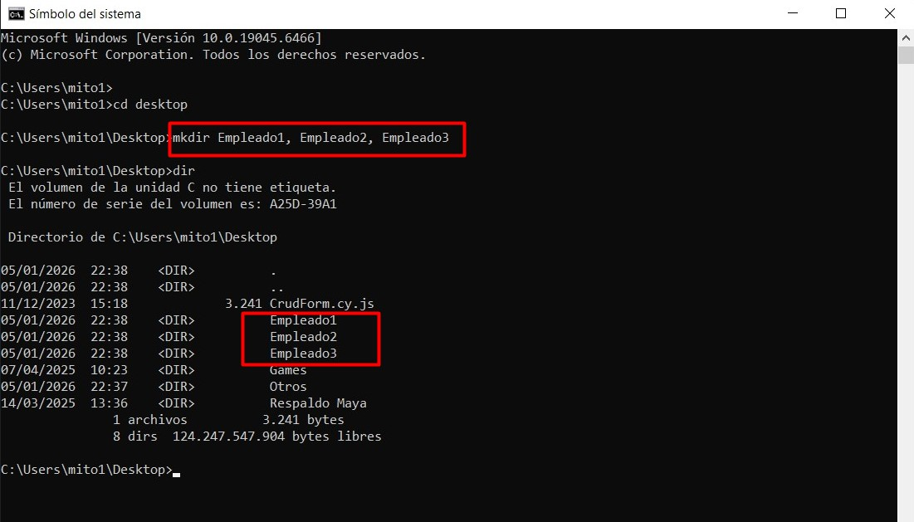

Paso 2:
cd Empleado1
echo > bienvenida1.txt
cd ..
cd Empleado2
echo > bienvenida2.txt
cd ..
cd Empleado3
echo > bienvenida3.txt

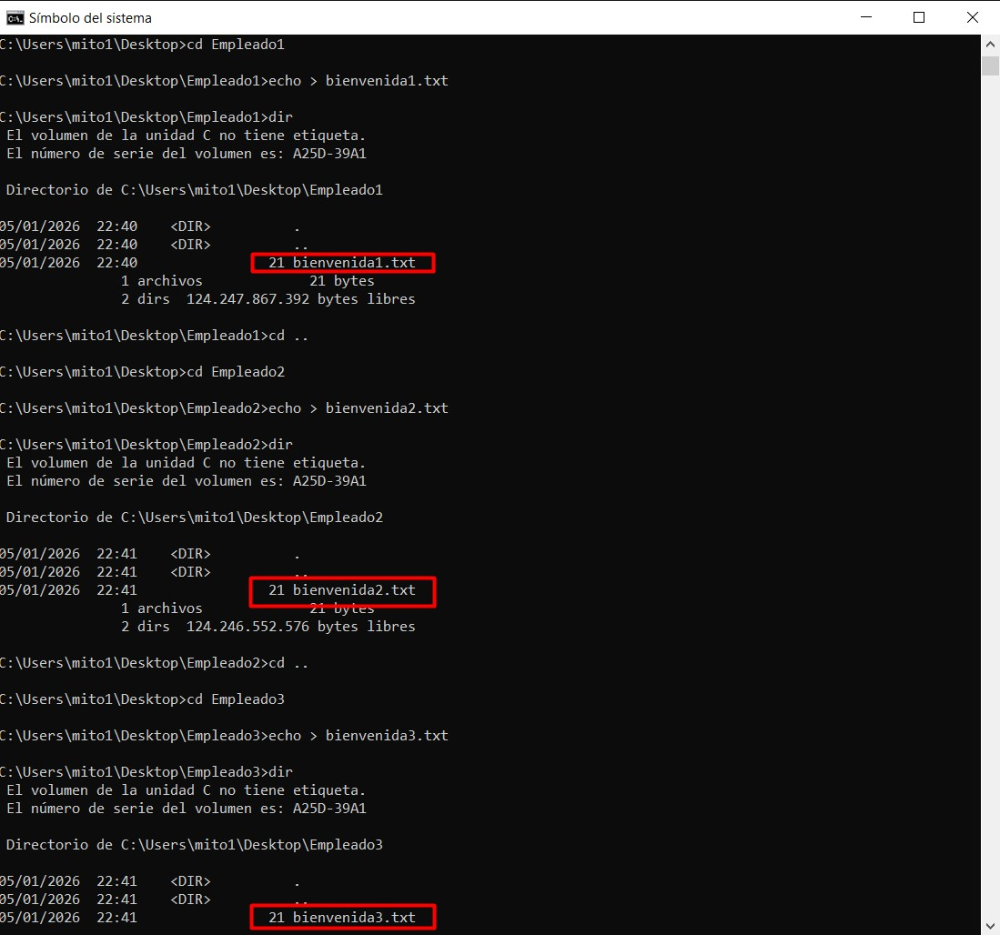

Paso3:
cd ..
mkdir Empleados
move Empleado1 Empleados
move Empleado2 Empleados
move Empleado3 Empleados
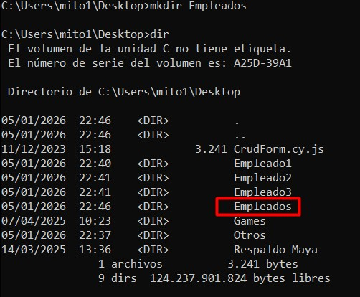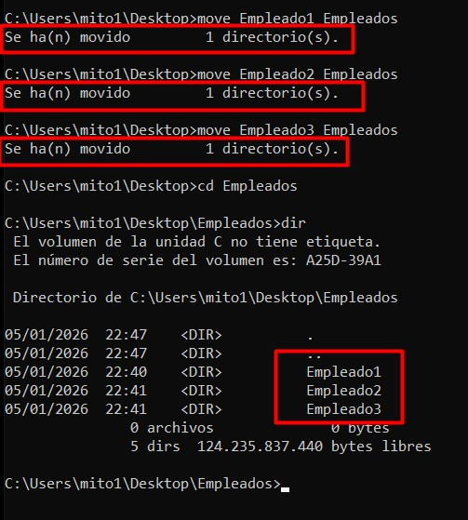

Paso 4:
Tasklist
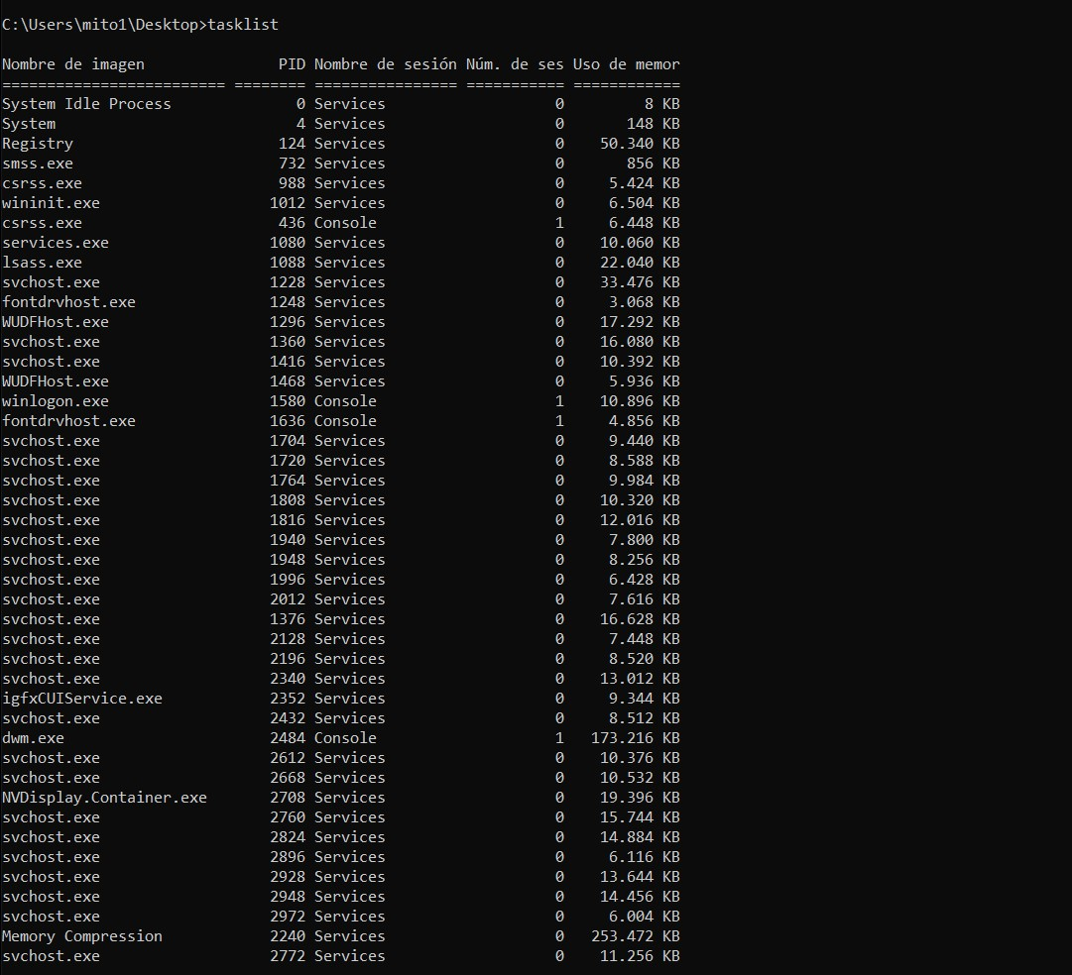

Paso 5:
ping google.com
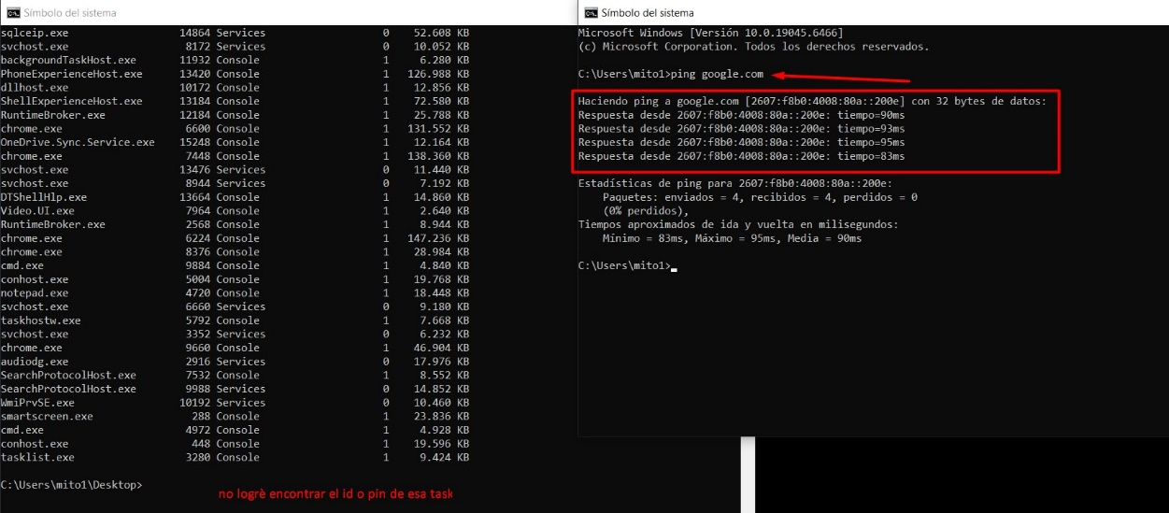

Paso 6:
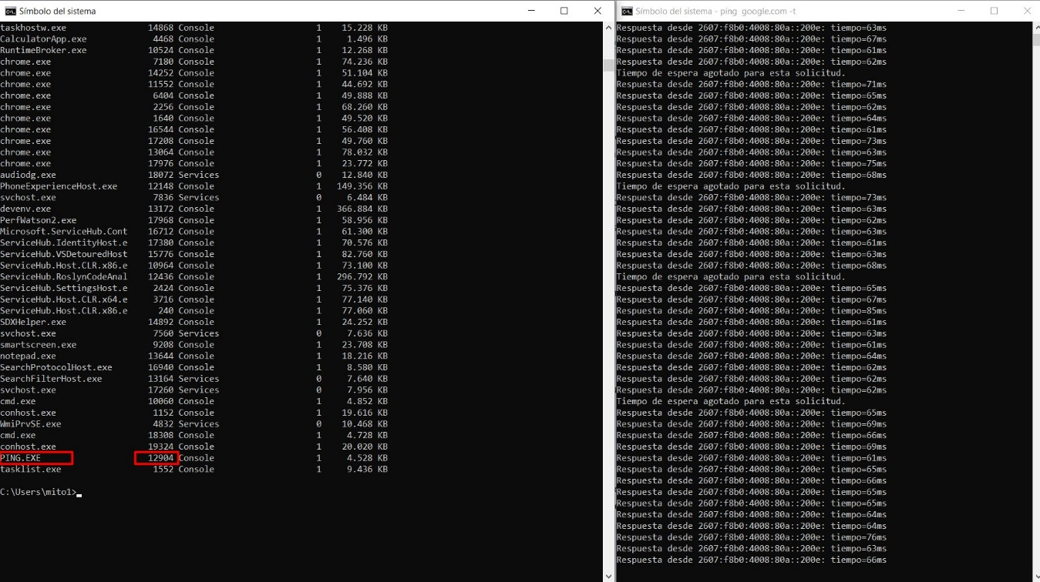
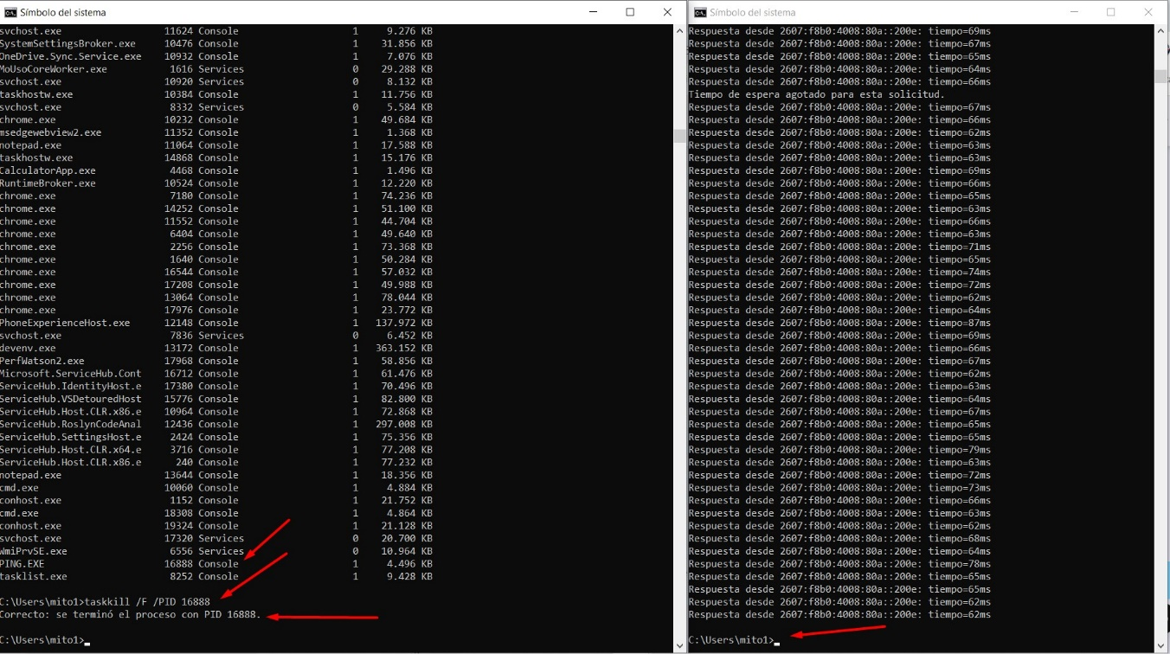

Paso 7:
Time
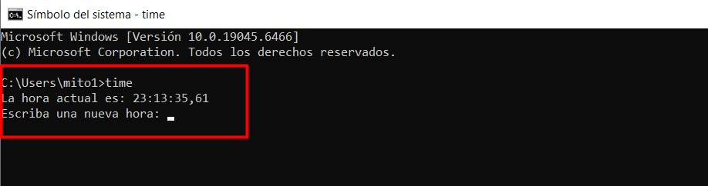

Paso 8:
cd empleados
cd Empleado1
ren bienvenida1.txt Wellcome.txt
cd..
cd Empleado2
ren bienvenida2.txt Wellcome.txt
cd..
cd Empleado3
ren bienvenida3.txt Wellcome.txt
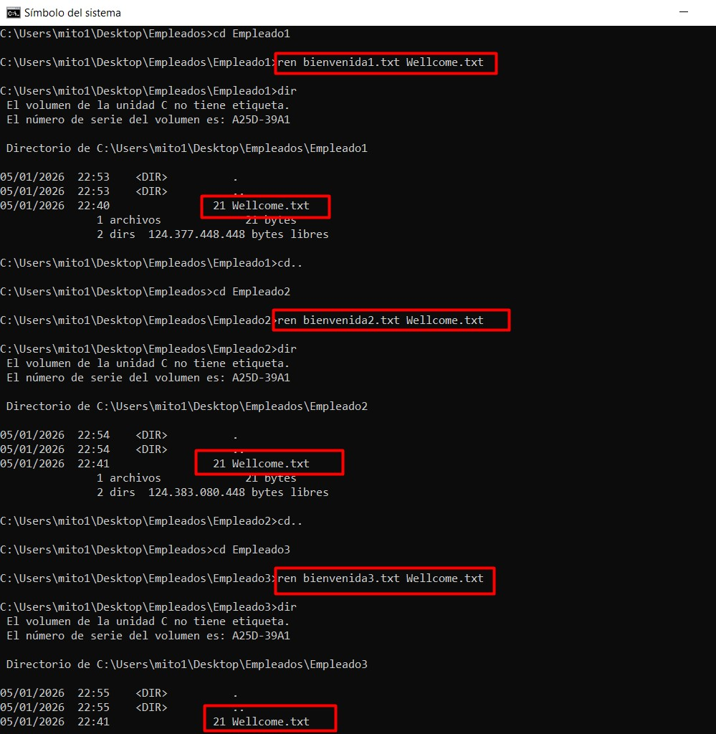

Paso 9:
cd..
cd..
rmdir /s "C:\Users\mito1\Desktop\Empleados"
